https://gustavoguanabara.github.io/

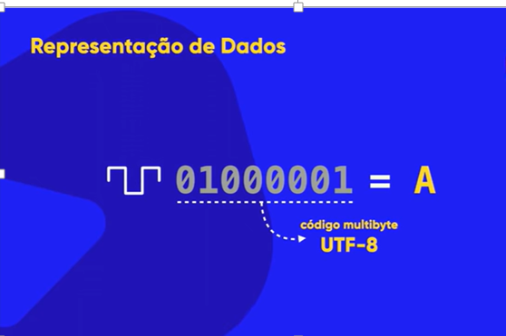

8 bits = 1 byte

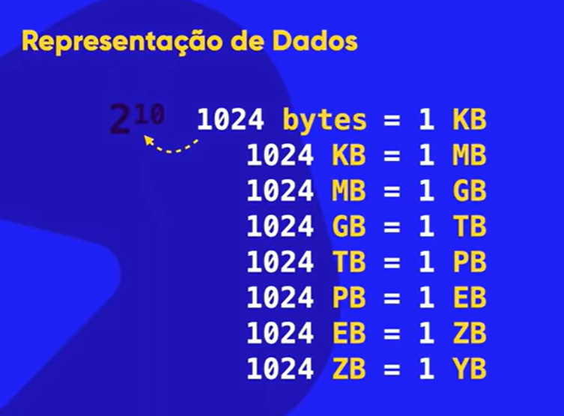

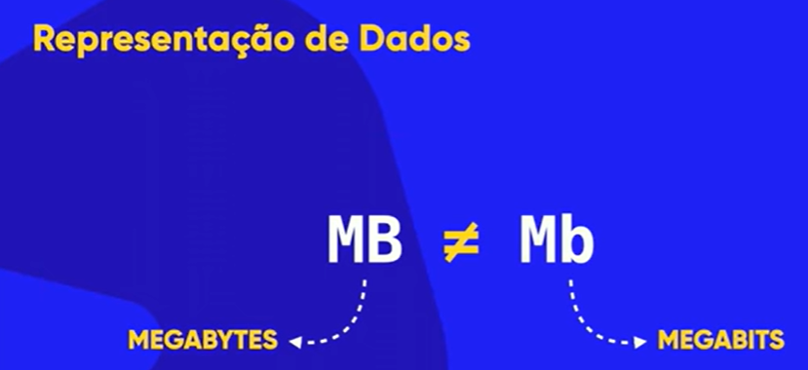

Byte = área de armazenamento (ex: memoria)

Bit = transmissão (ex: internet)

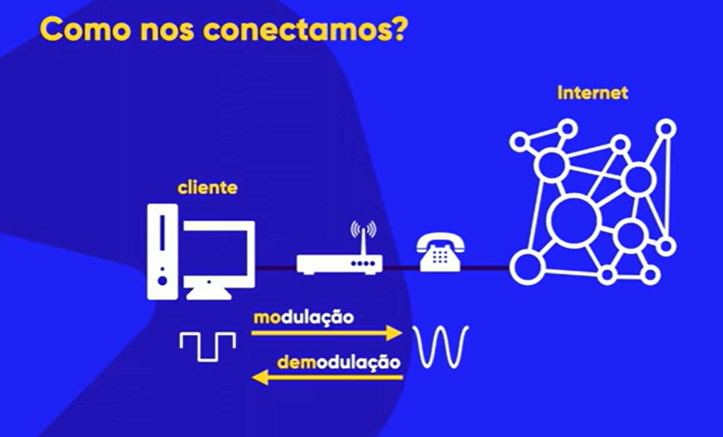

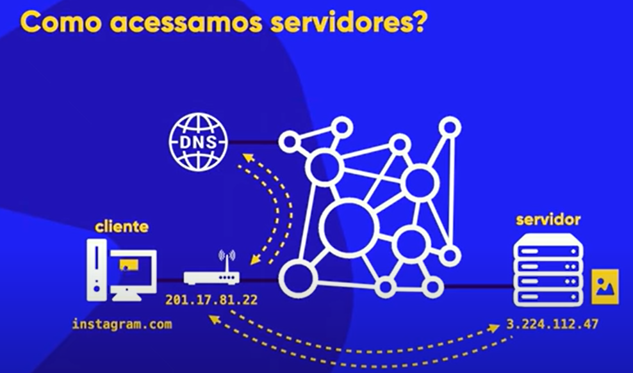

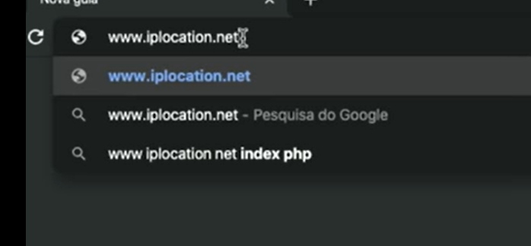

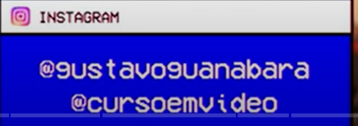

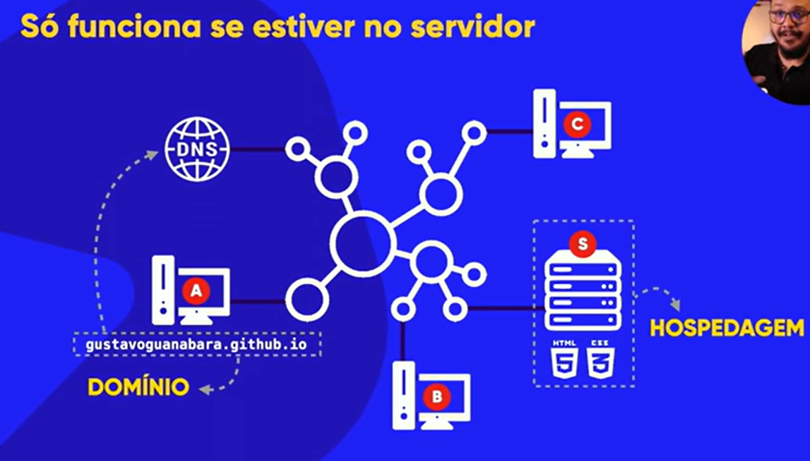

Domínio = nome que identifica seu site

Hospedagem = local pra armazenar seu domínio

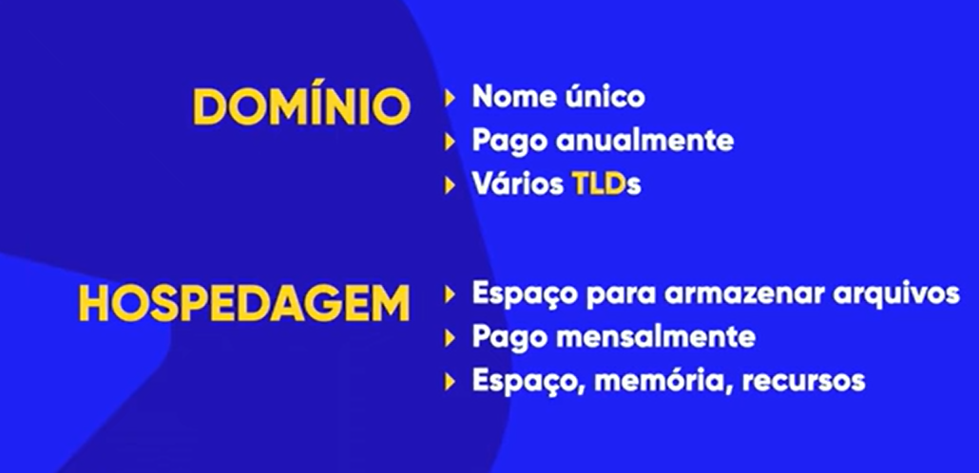

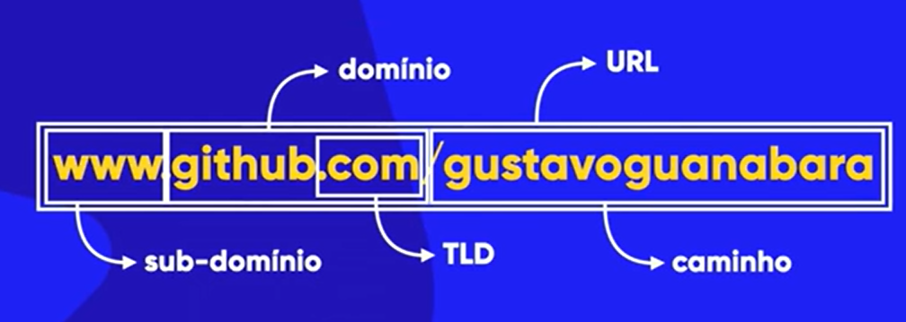

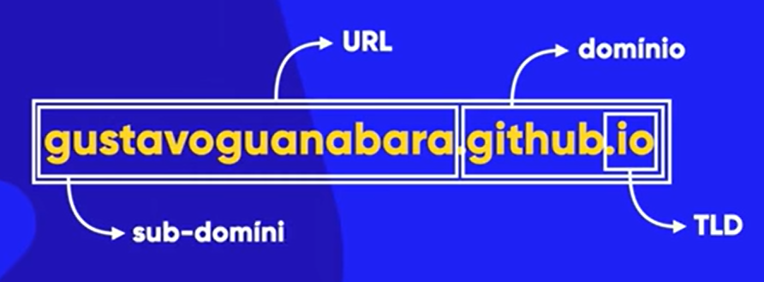

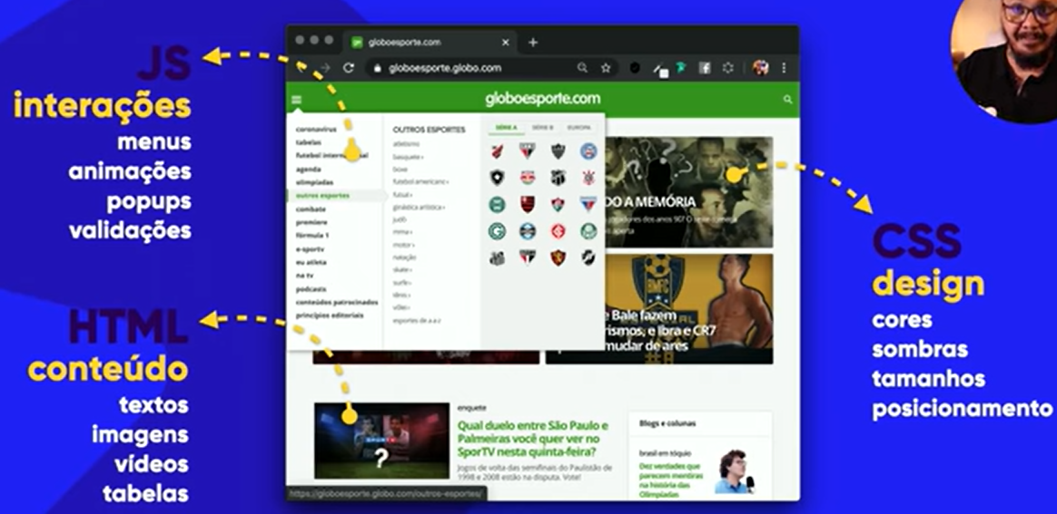

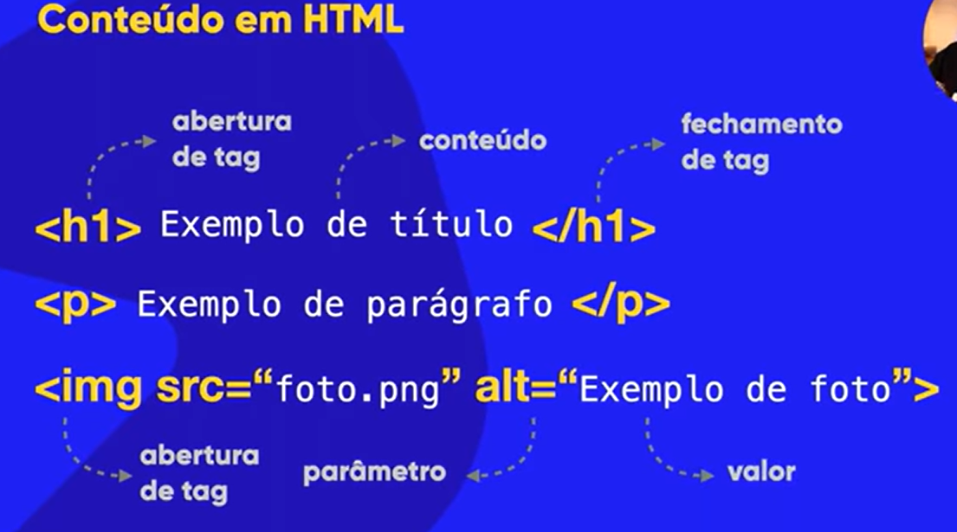 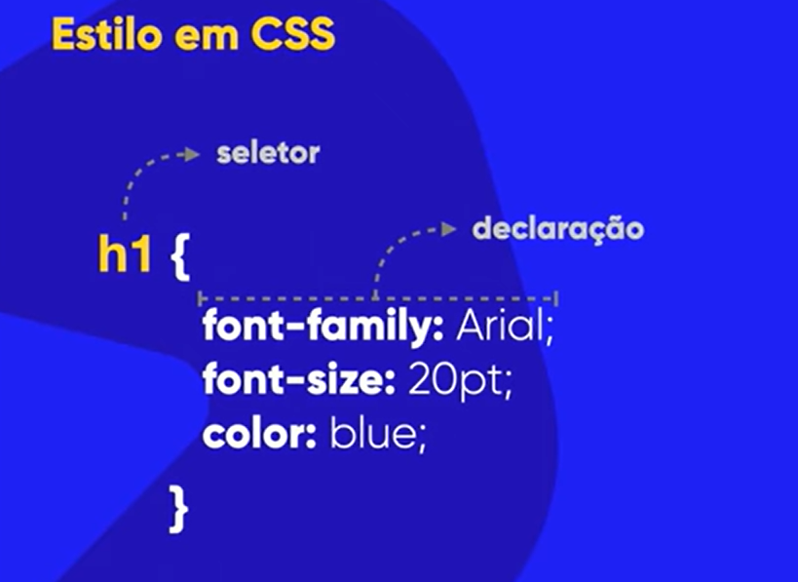

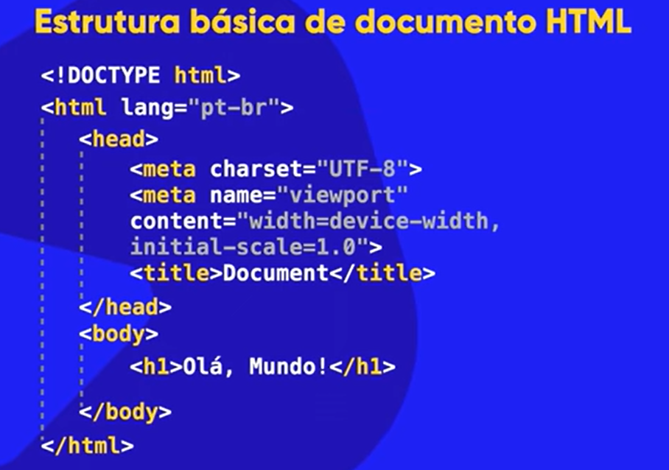

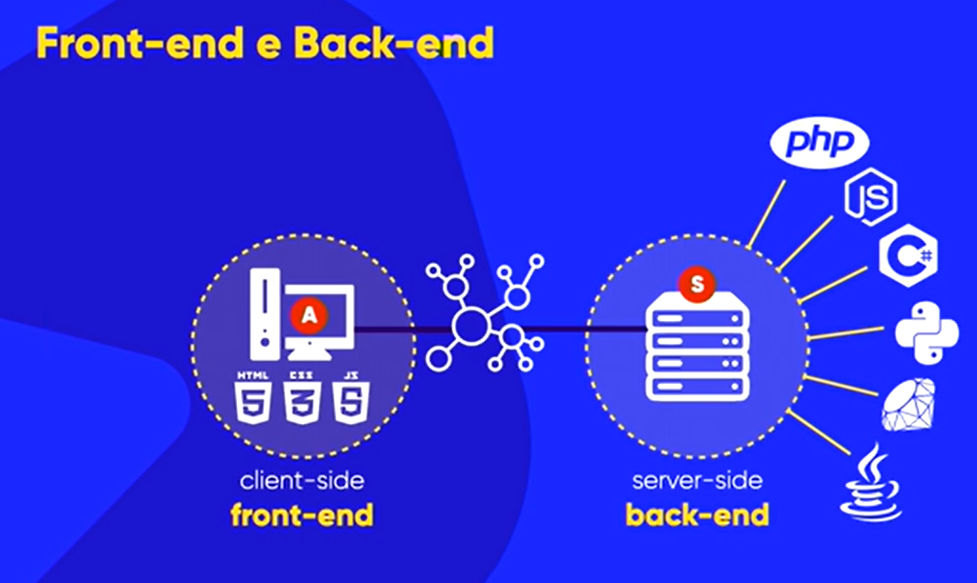

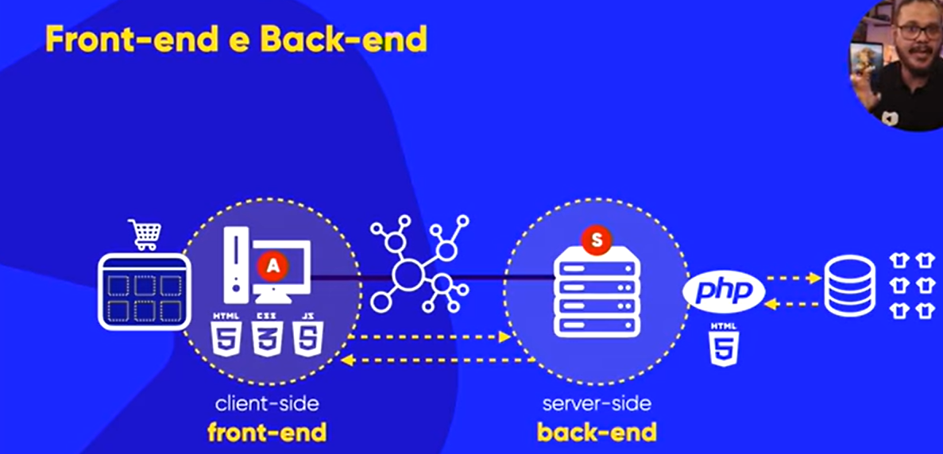

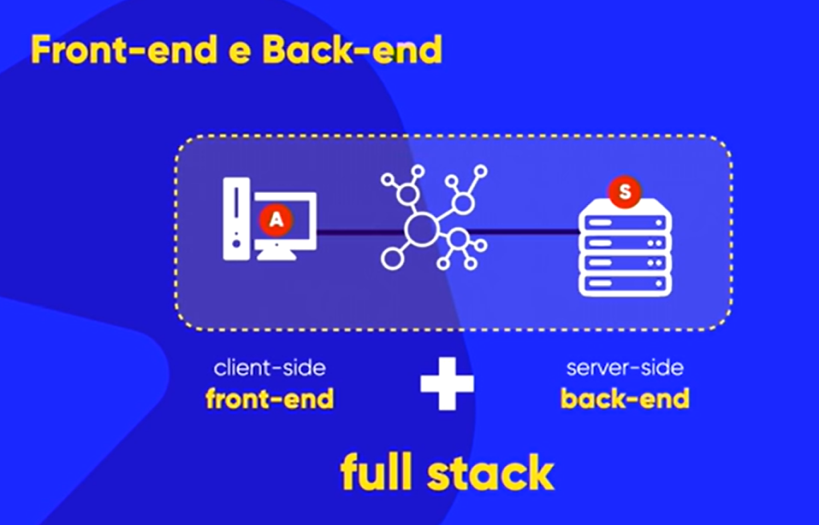

**VISUAL CODE**

Se colocar exclamação vai aparecer opção ! e selecionando já monta o código abaixo

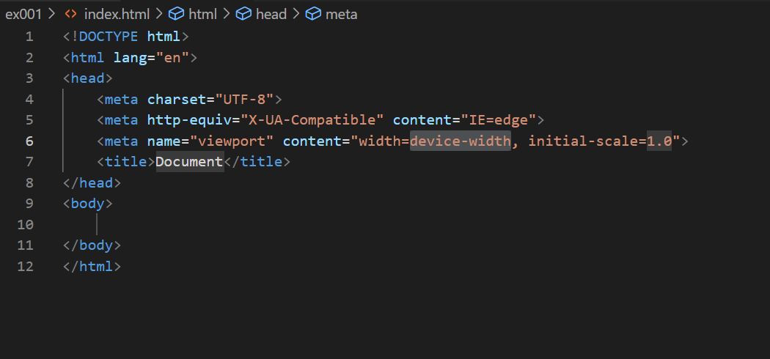

Envelopar uma palavra ctrl + shifit + p vai abrir para selecionar a opção abaixo, dar enter e depois colocar qual tag vc vai querer envelopar e dar enter novamente

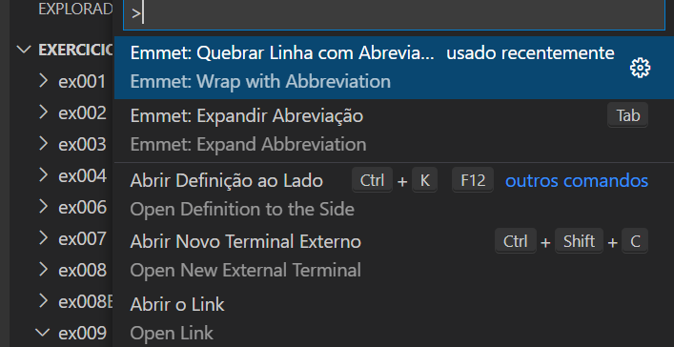

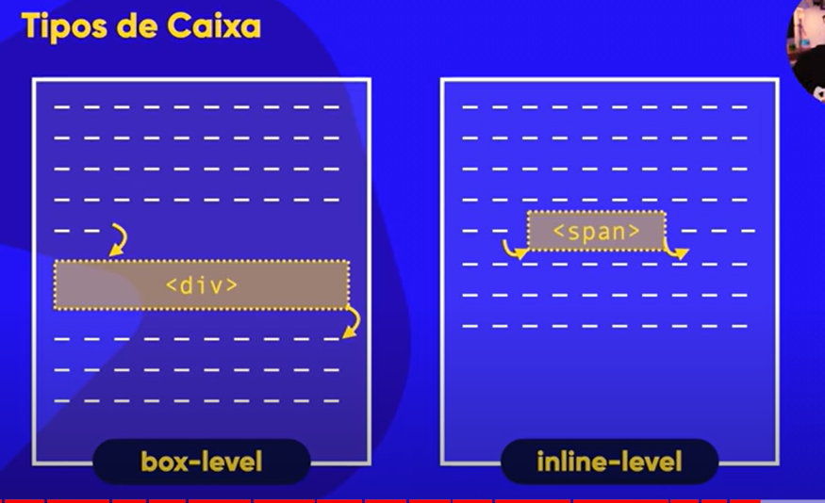

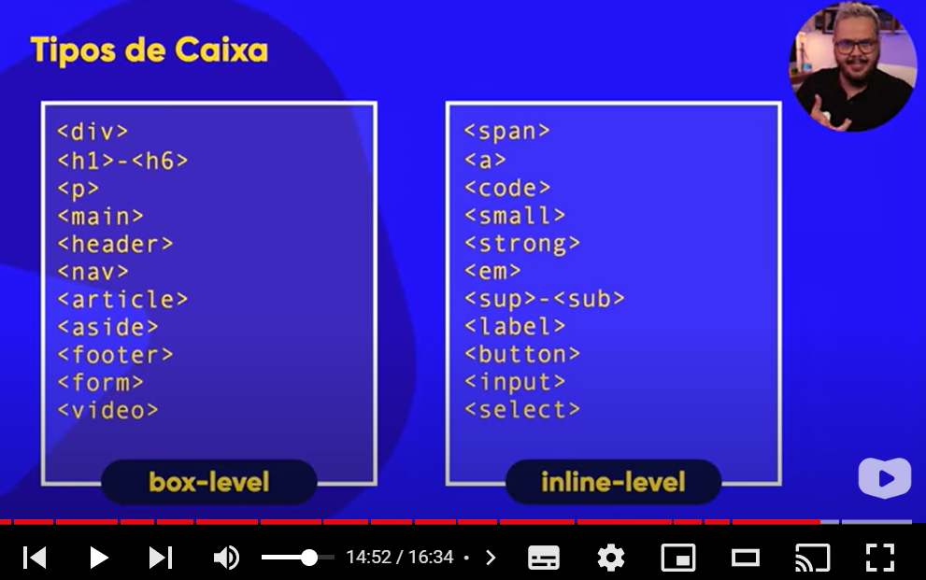

Box level = quebra de linha

Inline-level não quebra linha

Crtl + espaço dentro da tag, abri o caminho para o arquivo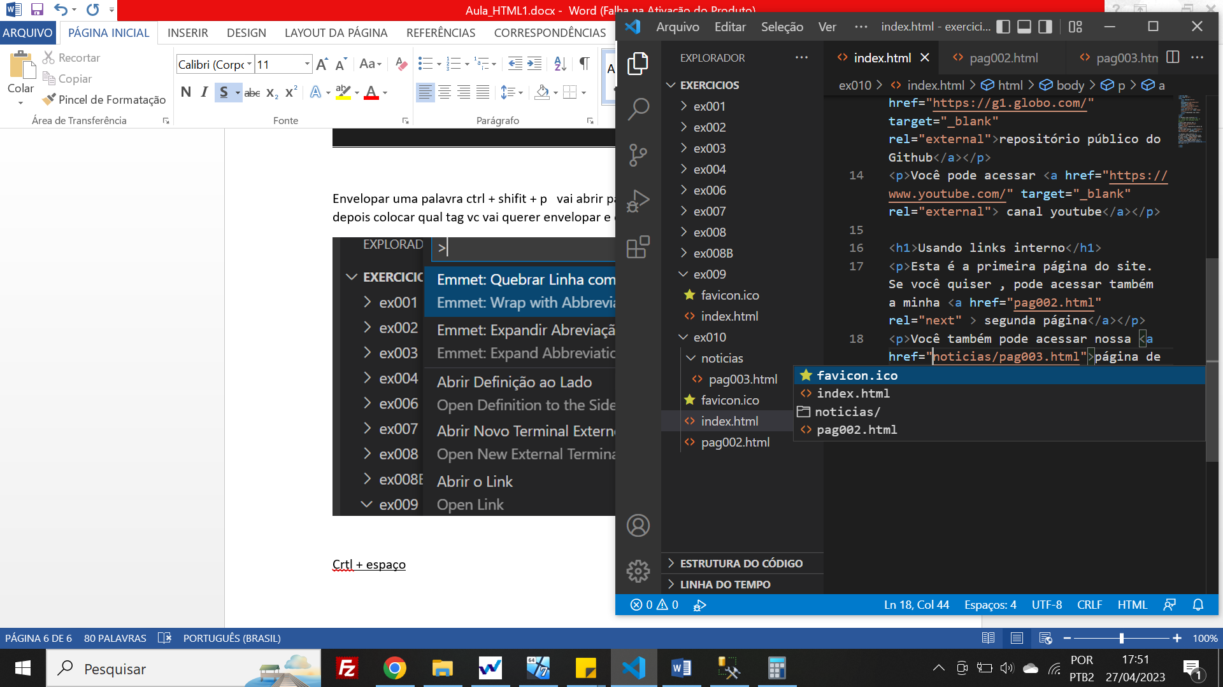

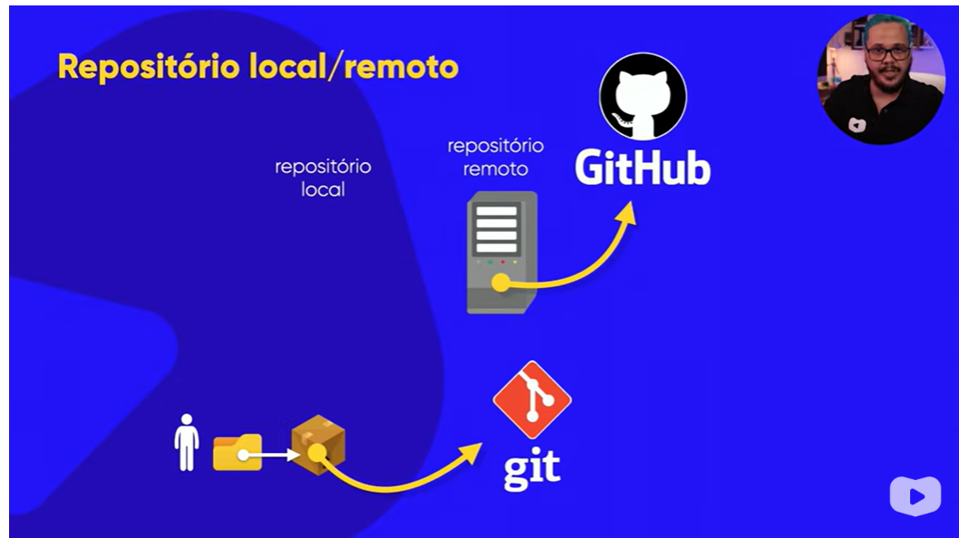

GIT = manter versoes do software no computador (repositório local)

GITHUB = backup de tudo na nuvem de forma gratuita (repositório remoto)

**GITHUB DESKTOP = Criar Repositório local**

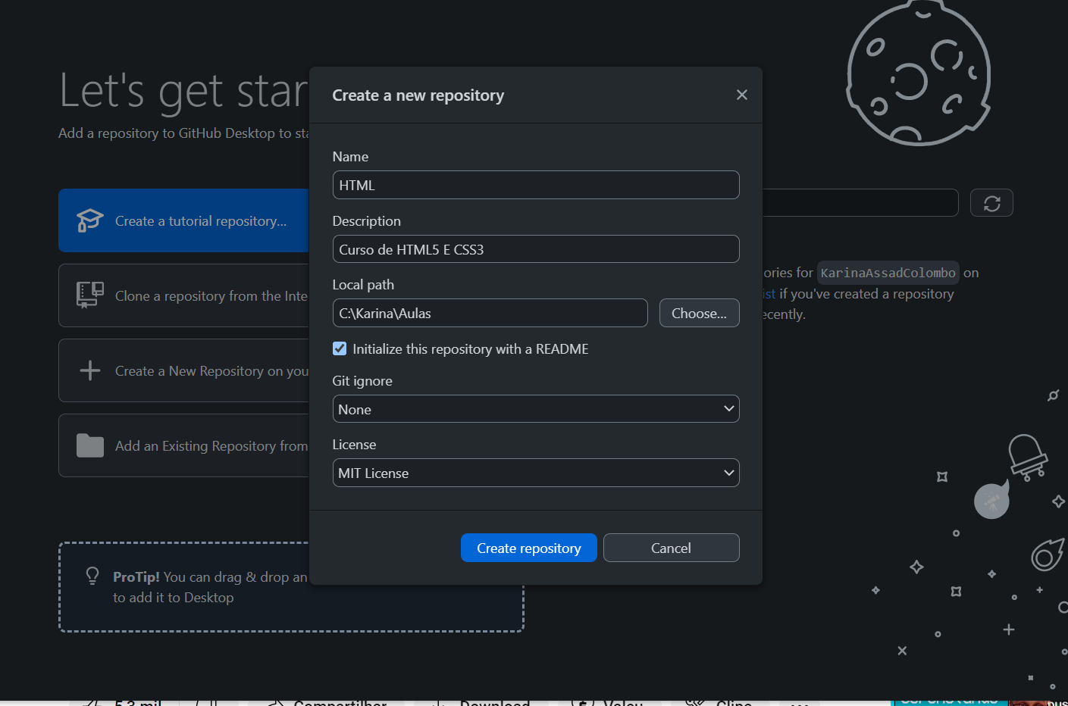

Name = tem q ser o mesmo que esta em c:\Karina\Aulas\HTML

Local path = caminho onde se encontra a pasta do HTML mas o nome HTML

